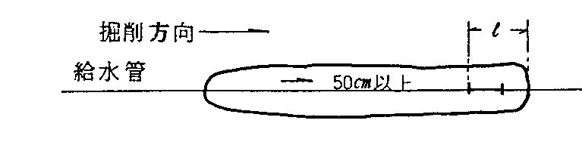

掘削長さ＝ℓ＋５０㎝
とする。

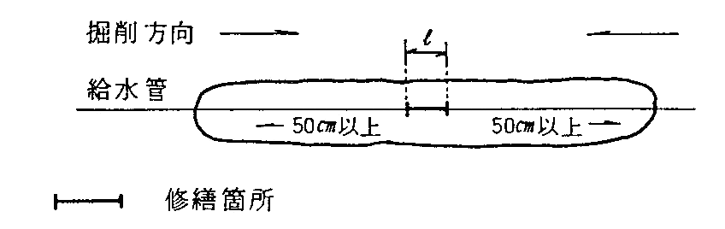
掘削長さ＝ℓ＋５０㎝
＋５０㎝とする。

